Нагель Татьяна Александровна
Педагог-психолог
класса предшкольной подготовки
ч\ш «Тағылым»
г№ Атырау

Конспект урока по обучению грамоте в классе предшкольной подготовки
Тема: «Знакомство с буквой звуком Б».
Программное содержание: закреплять умение проводить звуковой анализ слов, различать звуки по их качественному звучанию; закреплять умение ориентироваться в слоговой структуре слова, умение составлять предложения и схемы к ним. Развивать речь, коммуникабельность, память, моторику рук. Воспитывать у детей доброту, отзывчивость и интерес к родному языку.
Предварительная работа: чтение сказки Ш.Перро «Золушка», беседа по содержанию сказки, беседы по вопросам нравственного воспитания, разгадывание ребусов и кроссвордов.
Материалы и оборудование: одежда для Золушки: юбка, фартук. Сундук с нарядным бальным платьем, «волшебная» иголка (из фольги). Ребус-табличка с изображением: барабан, арбуз, лук.
Раздаточный материал: карточки с изображением цветов (мак, мимоза, роза). Карточки с изображением корзины, овощей, карандаш. Фломастеры.

Ход урока:
1.Организация детей.
2. Педагог: Раньше древние люди общались жестами, потом стали произносить что? (звуки). Звуки складываются во что? (слоги) Слоги в ..? (слова). Слова в ..? (предложения).
– Какие бывают звуки?
– Чем согласные звуки отличаются от гласных?
– Какими бывают согласные звуки?
– Каким цветом обозначаются мягкие согласные звуки, твердые согласные звуки?
3. Педагог предлагает каждому ребенку выбрать карточки, где изображены буквы и просит дать характеристику выбранному звуку.
4. Дидактическая игра «Отгадай звук». Педагог произносит беззвучно звуки. Задача детей по артикуляции отгадать их.
- Как вы угадали? (по артикуляции)
- Что происходит с нашим ртом когда мы произносим звуки: а, о, у, и, м, ш?
5. Ребята, сегодня нас пригласили на бал к Королеве Знаний, но путь наш лежит через болото. И чтобы не утонуть в нем, надо передвигаться по кочкам. Но нужно быть внимательными, нам надо наступать только по твердым кочкам, если кочка мягкая – мы может утонуть. А отгадать, какая кочка мягкая, а какая твердая нам помогут картинки. Если в названии картинки первый звук мягкий – значит кочка опасная - нам надо её обойти, если первый звук твердый – можно смело на неё наступать (выполняется на доске и в тестах).
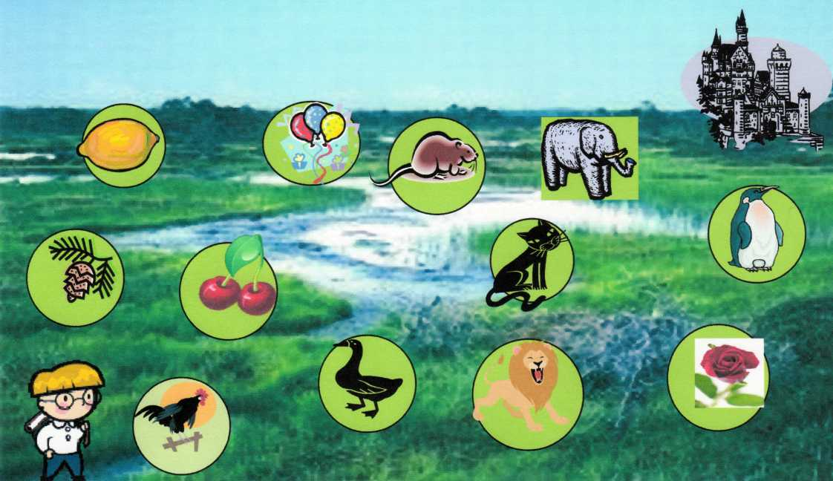

6. Ну, вот мы с вами перешли болото, и вышли к дому придворного звездочета. (Звучит музыка и появляется Золушка, она метлой начинает подметать полы).
- Девочка, ты кто?
- Золушка.
- Почему ты не собираешься бал? Сегодня все приглашены!
- Я очень-очень хочу на бал, но злая мачеха приказала сначала переделать всю работу по дому. А её так много, я и до вечера не успею все переделать (плачет).
- Не плачь, Милая Золушка. Мы обязательно тебе поможем, и ты поедешь на бал.

Педагог: Злая мачеха приказала Золушке посеять звуковой цветник. На Досках у вас картинки с цветами, звуки которых надо поместить на грядки.
- Назовите все цветы. Вы должны догадаться, на какие грядки будете сеять звуки.
а) Мак – сколько звуков в слове? (3). На какую грядку посадим эти звуки? (№1).⁪⁪⁪
- Какой первый звук, и какой фишкой обозначите, почему? (Твердый согласный обозначаем синей фишкой).
- Какой второй звук? (а) Какой фишкой обозначите? (красной) Почему? (гласный звук).
- И третий звук (к)… (Уберите фишки).
б) Найдите грядку для розы. Дети выполняют задание самостоятельно ⁪⁪⁪⁪
в) И последняя грядка для мимозы. ⁪⁪⁪⁪⁪
Воспитатель: Ребята, наши цветы не вырастут, если их названия не разделить на слоги и не укрепить ударением. Под каждым изображением цветов запишите слоговые схемы слов: Мак, Ми-мо-за, Ро-за.
7. Педагог:
Цветник посеяли мы дружно
Спасибо всем сказать вам нужно.
Но злая мачеха хитра,
Не любит Золушку она,
Дала корзинку ей большую,
Пойти велела в огород,
Собрать там овощей – для щей.
Помочь вы Золушке готовы? Скажите дружно ещё раз. (Да). Тогда приступим все сейчас.
- Следующее задание мачехи: собрать овощи и фрукты, в которых есть звук (Б).
- Что же нам делать, ведь мы ещё не проходили букву (Б)? Как помочь милой Золушке? (ответы детей)
- Итак, нам придется немного задержаться, свернуть с дороги и пойти в гости к звукам. Как называется место, где живут все буквы? (алфавит)
- Сколько букв в русском алфавите? (33)
(стучимся в окошко с буквой Б, дети знакомятся с ней, дают характеристику)
8. А сейчас мы с вами поиграем в нашу любимую игру «Кто больше назовет слов на заданную букву» и заодно выполним ещё одно задание мачехи – переберем горох и фасоль.
9. Звуковой анализ слов: Бублик, бигуди
10. Игра «Помоги Золушке собрать овощи со звуком «Б».
(У каждого на листе изображение корзинки, овощей, фруктов и ягод (банан, баклажан, арбуз, абрикос, яблоко, клубника)).
Педагог: Положите в корзинку только те овощи, в названии которых есть звук «б» (соединить стрелкой). Возьмите карандаши и проведите стрелку к корзине.
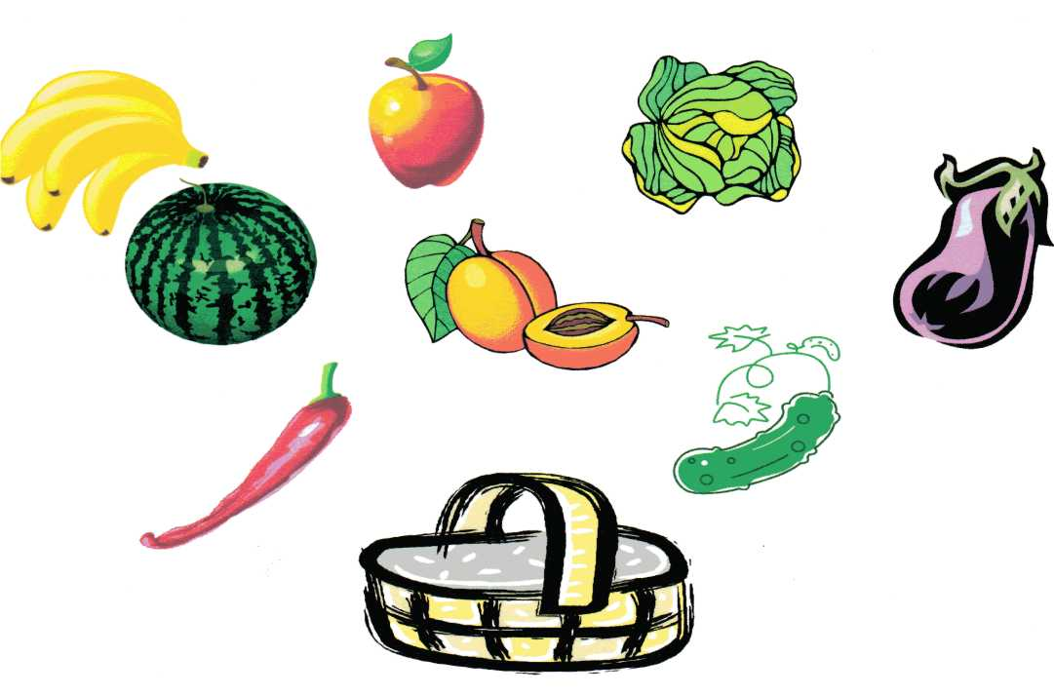
- Какие овощи положили?
- Какие нет? Почему?

11. Физкультминутка.

12. Для решения следующего задания нам понадобится иголка – мы будет шить. Сшивать предложения.
Но сначала, давайте вспомним, что такое предложение?
- Какие бывают предложения по интонации.
- Придумайте разные предложения по интонации со словом Золушка (ответы детей)
- Ну вот, Золушка, мы и выполнили все задания.
- Мне прислали приглашение на бал, но адрес в нем злая мачеха зашифровала (дети решают ребус: барабан, арбуз, лук)
Золушка: Огромно спасибо, ребята, но я не пойду на бал – у меня нет красивого платья.
Педагог: Мы не волшебники, мы только учимся, но это волшебство нам под силу. Дети, мне нужна ваша помощь, у меня есть волшебная палочка, но без волшебных слов, она не работает. Давайте назовем все волшебные слова и зарядим её волшебством (дети называют волшебные слова и палочка загорается). Педагог взмахивает ею и сообщает, что в шкафу висит бальное платье.

Рефлексия. Ну, вот и все. Все задания мы выполнили. Золушка может идти на бал и нам пора.

